Periodo de Monitoreo: |  | Desde: | 09h00 | 02/11/2023 |  | Hasta: | 21h00 | 02/11/2023
- Monitoreo de amenazas naturales y antrópicas

Amenaza en desarrollo, posible desencadenamiento de eventos peligrosos.
Amenaza en incremento y probable materialización inminente.
Amenaza dentro de los parámetros normales.

PELIGRO VOLCÁNICO

Ubicación |  | Nivel de alerta declarada | Situación actual | Valoración actual
 | Volcán Reventador, Napo | NARANJA | 18:00 Mediante cámaras se visualiza el semi nublado.
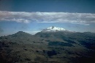 | Volcán Chiles-Cerro Negro, Carchi | AMARILLA | 18:00 Mediante cámaras se visualiza el semi nublado.
 | Volcán Cotopaxi | BLANCA | 18:00 Mediante cámaras se visualiza el semi nublado.
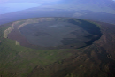 | Volcán Sierra Negra, Galápagos | AMARILLA | 17:00 Sin reporte de actividad.
 | Volcán Sangay, Morona Santiago | AMARILLA | 18:00 Mediante cámaras se visualiza el semi nublado.
PELIGRO POR INCREMENTO DE CAUDALES DE RÍOS

00 cuerpos de Agua Desbordados
Provincia | Cantón | Parroquia | Sector | Nombre del Río
--- | --- | --- | --- | ---
00 cuerpos de Agua con tendencia a aumentar de nivel
Provincia | Cantón | Parroquia | Sector | Nombre del Río
--- | --- | --- | --- | ---

PELIGRO POR PRESENCIA DE INCENDIOS FORESTALES

02 Incendios activos
Provincia | Cantón | Parroquia | Sector | Afectación (Ha) | Fecha de Inicio
 |  |  |  | -- | --
00 Incendios controlados
Provincia | Cantón | Parroquia | Sector | Afectación (Ha) | Fecha de Inicio
-- | -- | -- | -- | -- | --

PELIGRO POR APERTURA Y/O COLAPSO DE PRESAS Y REPRESAS
Recurso | Cota mínima | Cota Actual | Cota máxima | Hora de corte | Valoración
Molino, Azuay | 1970.00 | --- | 1990.50 | --- | ---
Mazar, Azuay | 2138.05 | --- | 2153.45 | --- | ---
Daule Peripa, Guayas | 70.00 | 75.59 | 85.00 | 16:50
Central Baba, Los Ríos | 114.00 | 116.80 | 117.00 | 08:18
Chongón, Guayas | 44.50 | 46.02 | 55.15 | 16:50
El Azúcar, Santa Elena | 40.00 | --- | 45.09 | --- | ---
San Vicente, Santa Elena | 50.00 | --- | 57.49 | --- | ---
La Esperanza, Manabí | 53.40 | 58.34 | 66.00 | 10:50
Poza Honda, Manabí | 104.29 | 96.06 | 106.50 | 10:50
Multipropósito Chone, Manabí | 48.00 | 50.19 | 68.50 | 10:50
Agoyán, Tungurahua | 1645.00 | --- | 1651.00 | --- | ---
Pucará-Pisayambo, Tungurahua | 3541.00 | --- | 3565.00 | --- | ---

HIDROMETEREOLÓGICA
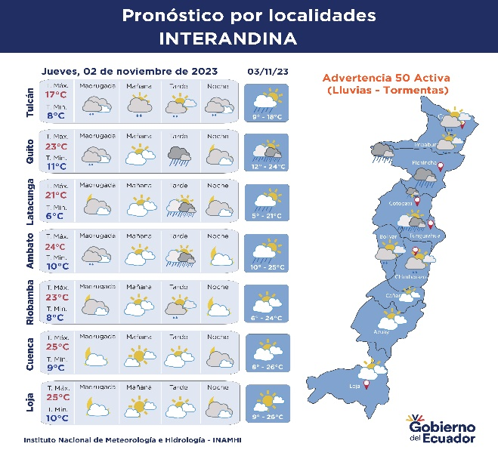 | 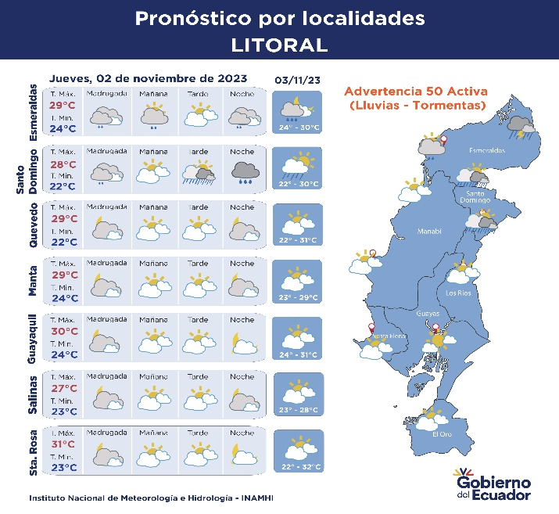
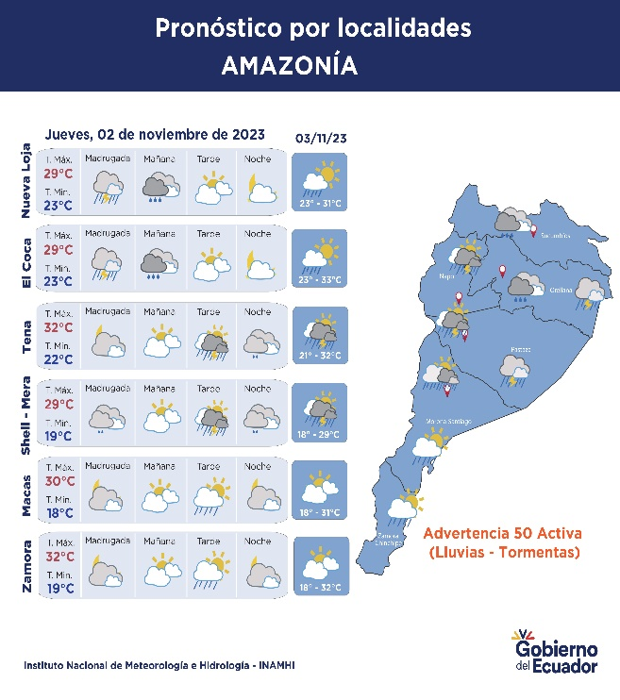 | 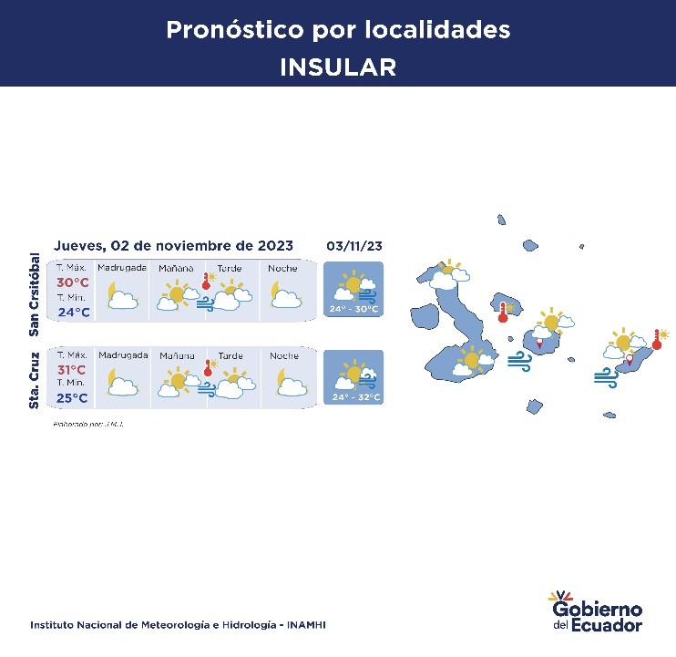

PELIGRO SÍSMICO

Fecha – Hora Local | Magnitud | Profundidad | Cercano a | Sentido por la población
-- | -- | -- | -- | --
- Monitoreo de eventos peligrosos (emergencias y desastres)

ZONA 1

 | Deslizamiento
 | Localización: | Esmeraldas/ San Lorenzo/ Alto Tambo/ sector Granada , vía Alto Tambo - Lita E10.
 | Antecedentes: | Debido a lluvias suscitadas el 30/10/2023, se produjo un deslizamiento de tierra que afectó a la población e infraestructuras, como consecuencia la vía de primer orden [E10] estaba cerrada el paso en su totalidad, viviendas afectadas y personas atrapadas, también se registró la afectación de vehículos. Personal del Cuerpo de Bomberos Ibarra estación San Jerónimo con el apoyo del personal de las comunidades cercanas al evento tanto de la parroquia Lita que pertenece a Imbabura conjuntamente con la parroquia de Alto Tambo se unieron para las tareas de búsqueda y rescate de las personas atrapadas, que fueron halladas sin vida. PPNN realizó el levantamiento de los cadáveres. MTOP coordinó con el Cuerpo de Ingenieros del Ejército los trabajos de habilitación y limpieza de la vía. Personal del Cuerpo de Bomberos San Lorenzo realizó los trabajos de los vehículos que fueron afectados.
 | Situación actual: | Las familias damnificadas continúan pernoctando en casa de familia de acogida.  La vía de primer orden se encuentra habilitada con precaución a conducir.
 | Afectaciones: | - 2 familias (8 personas damnificadas).  - 1 familia (2 personas afectadas).  - 2 personas fallecidas  - 2 viviendas destruidas.  - 1 vivienda afectada.  - 60 metros lineales de vía afectados.  - 2 bienes privados afectados (2 vehículos)
 | Acciones de respuesta: | La SGR Esmeraldas realizó la entrega de Asistencia Humanitaria.  La UGR San Lorenzo remitió la EVIN, adicional indicó el número de personas que conformaba cada familia.  Cuerpo de Bomberos Esmeraldas y San Lorenzo se retiraron del sitio debido a que culminaron con las labores de búsqueda y rescate.  Cuerpo de Ingenieros del Ejército culminó con los trabajos de rehabilitación vial.  Umeva Esmeraldas-SGR CZ1 coordinó con las instituciones pertinentes.
 | Fuentes de información: | B Esmeraldas/SGR Esmeraldas/SGR Unidad de Monitoreo de Eventos Adversos Esmeraldas.

ZONA 2

 | Inundación
 | Localización: | Napo/El Chaco/El Chaco-Santa Rosa/Barrios Urbanos, vía El Chaco - Reventador[E45]
 | Antecedentes: | Por lluvias suscitadas en la tarde del 30/10/2023 se presentaron inundaciones en viviendas y en locales ubicados en la vía principal del casco urbano de El Chaco. En la parroquia Santa Rosa, sector La Unión, la vía El Chaco -Reventador esta parcialmente habilitada por deslizamiento. En la parroquia Gonzalo Díaz de Pineda se observa el aumento del río Marker, por lo cual se sugiere circular por la via alterna Baeza - Y de Narupa-Coca-Lago Agrio
 | Situación actual: | Debido al mal tiempo y aumento del caudal del río Marker la vía Santa Rosa - Reventador-Lago Agrio se cerró al paso vehicular, via alterna Baeza - Y de Narupa-Coca-Lago Agrio.  De forma preliminar el GAD El Chaco reporta que las afectaciones en las viviendas por ingreso de agua son menores
 | Afectaciones: | ---
 | Acciones de respuesta: | GAD Municipal de El Chaco junto a Cuerpo de Bomberos realizaron la evaluación y atención del evento. GAD Municipal El Chaco movilizó maquinaria al sector del deslizamiento para la limpieza del a vía. Policía Nacional controla y desvía el flujo vehicular en la Y de Baeza.
 | Fuentes de información: | SGR Umeva CZ2/GAD Municipal de El Chaco

 | Inundación
 | Localización: | Orellana/Loreto/Loreto-Avila Huiruno/Barrios Señora de Loreto, 5 de Agosto, San José, Triunfo, entre otros
 | Antecedentes: | Por lluvias suscitadas en la tarde del 29/10/2023 se produjo inundación de algunas viviendas y se registró caida de postes; varios barrios urbanos quedaron sin energía eléctrica, se produjo la caída de un árbol en la vía que conduce al Centro Turístico Milán, por lo cual los turistas no podían salir del sitio
 | Situación actual: | Se identificó 3 instituciones educativas afectadas: Naciones Unidas, Juan Pablo II y Huiruno. De forma preliminar se reportó 13 viviendas afectadas, las familias permancen en sus viviendas. Existe un socavamiento de la parte lateral izquierdo del puente principal sobre el río Suno, hay circulación vehicular en la vía. Por el momento no hay lluvias, los ríos Suno y Huataraco se encuentran con un nivel normal
 | Afectaciones: | - 1 bien público afectado (muro de contención de la vía hacia Tena)  - 1 vía afectada de tercer orden (vía al Centro Turistico Milan)  - 3 instituciones educativas afectadas  - 13 viviendas afectadas (en proceso de la evaluación familiar)
 | Acciones de respuesta: | MINEDUC realizó la evaluación, identificando daños en los techos e ingreso de agua a las aulas.  Las autoridades de las instituciones educativas junto a los padres realizaron mingas y planificaron los arreglos.  Municipio de Loreto, SGR, Cruz Roja, Policia Nacional, Jefatura Política y GAD Parroquial de Huiruno coordinaron acciones para atender a la población afectada, entre ellas realizaron un levantamiento preliminar de información.  GAD Municipal de Loreto movilizó maquinaria para la limpieza y remoción de escombros; Cuerpo de Bomberos de Loreto apoyó en la limpieza de las viviendas y vias que estaban con lodo.
 | Fuentes de información: | SGR CZ 2 Unidad de Monitoreo Napo-Orellana/MINEDUC/GAD M Loreto

 | Socavamiento
 | Localización: | Napo/El Chaco/Gonzalo Díaz De Pineda (El Bombón) /San Rafael, Piedra Fina 2, San Luis, San Carlos, vía Y de Baeza-Lago Agrio [E45].
 | Antecedentes: | Debido al proceso erosivo desarrollado desde febrero del 2020, el río Quijos (Alto Coca) mantiene en riesgo a varias viviendas y sectores estratégicos, tales como: la Red Estatal Vial [E45], Hidroeléctrica Coca Codo Sinclair, tuberías de SOTE, Poliducto Shushufindi – Quito y OCP.  Se mantiene la declaratoria emitida mediante resolución SGR-058-2021 de cambiar el nivel de alerta Naranja a Roja.
 | Situación actual: | El 17/10/2023, la Comisión Ejecutora del Río Coca, CERC, informó que el frente de erosión se encuentra en la abscisa 7+500 por 76 días. , se mantienen las condiciones de inestabilidad, principalmente en la zona de Ventana 2, que amenazan los terrenos del antiguo campamento de SINOHYDRO, el sector del poblado de San Luis y las zonas ubicadas en la margen izquierda del cauce.. La variante emergente El Chaco - Lago Agrio se encuentra habilitada.  San Rafael continúa sin servicio eléctrico debido a la pérdida de la vía en Piedra Fina, que imposibilita colocar los postes para la distribución del servicio.  La circulación vehicular en el tramo "Y" de Baeza- El Reventador se permitirá durante las 24 horas mientras las condiciones climáticas lo permitan. Circular con precaución.
 | Afectaciones: | Desde el 2020 a la fecha las afectaciones son las siguientes:  - 27692 Personas afectadas indirectas  - 76 Personas damnificadas  - 122 Personas afectadas  -105 Personas evacuadas  - 7 Viviendas destruidas  - 1120 Metros de vía afectadas  - 4 Puentes destruidos: (Puente sobre el río Montana, Marker, Ventana 2 y Puente Piedra Fina 2)  - 4 Bienes Afectados: (tuberías del SOTE, Poliducto Shushufindi- Quito y OCP, Sistema de Agua Potable de San Luis ,05/09/2023 bus interprovincial)  -100.03 Ha de Cultivo perdidos  -3448 Animales de granja afectados y muertos
 | Acciones de respuesta: | En tanto, en el río Marker, continúan con los trabajos de construcción de muros para el encause del río y bases para la colocación del puente que será instalado próximamente.  -La Comisión Ejecutora Río Coca - CELEC EP, SGR CZ2 y CCGR San Luis realizan monitoreo constante.
 | Fuentes de información: | SGR CZ2 Unidad de Monitoreo Napo-Orellana/CELEC EP/GAD Municipal El Chaco/MTOP/teniente Político Gonzalo Díaz de Pineda

ZONA 3

 | Deslizamiento
 | Localización: | Chimborazo/Alausí/Alausí, Cabecera Cantonal/Casual, vía Guamote – Alausí [E-35].
 | Antecedentes: | El 09/12/2022, se produjo un hundimiento en la vía de primer orden, que al momento está cerrada.  El día 26/03/2023, debido al hundimiento, se produjo un deslizamiento en la E35 se bajó la montaña afectando completamente la vía de primer orden y viviendas aledañas.  Mediante RESOLUCIÓN Nro. SGR-111-2023, se determina: CAMBIAR EL NIVEL DE ALERTA AMARILLA A NARANJA por movimientos en masa en el área de 214 hectáreas, que comprende el sector: Casual y los barrios: La Esperanza, Control Norte, Nueva Alausí, Pircapamba y Bua, del cantón Alausí y, RATIFICAR el estado de ALERTA AMARILLA en el área de 38,07 hectáreas, considerando la actualización del análisis y observaciones técnicas realizadas en campo.
 | Situación actual: | La SGR en coordinación con la UGR del GAD de Alausí mediante Oficio Nro. SGR-DZ3GR-2023-1336-TEM informa sobre el cierre del alojamiento temporal del Coliseo Municipal del cantón Alausí provincia Chimborazo, cuyos ocupantes pernoctarán con familiares de acogida y hogares de arriendo.  Cuerpo de Bomberos Alausí se encuentra brindando apoyo una vez por semana en el abastecimiento de agua potabla con tanqueros de 1000 litros a las viviendas en las que no se ha podido restablecer el servicio.
 | Afectaciones: | - 2320 metros de vía afectada (1120 metros de vía de primer orden y 1200 en vía de segundo orden.  - 65 personas fallecidas  - 581 personas afectadas  - 44 personas heridas.  - 10 personas desaparecidas.  - 1034 personas damnificadas (evacuadas hacia los alojamientos temporales).  - 163 viviendas afectadas  - 57 viviendas destruidas  - 2 bienes privados destruidos (Asadero Don Fausto y Damada – cafetería se encuentra destruido)  - 1 bien privado afectado (Hostería Pircapamba)  - 1 Unidad Educativa afectada (U.E. Federico González Suárez)  - 2 bienes públicos destruidos (1 Estadio y 1 coliseo).  - 3 bienes públicos afectados (25% de red público afectado y 60 % de servicio de agua potable afectado, 20 % de servicio de alcantarillado afectado).  - 6 ha de cultivos y pasto destruidos.  - 20 ha de cultivos afectados.  - 230 Animales afectados.  - 427 metros de línea férrea destruida.
 | Acciones de respuesta: | Cuerpo de Bomberos de Alausí, abastece de agua potable  MAATE establece que a la presente fecha el servicio de agua potable se encuentra racionalizado en el horario de 5 de la mañana a 8 de la noche.
 | Fuentes de información: | SGR CZ3 Unidad de Monitoreo Tungurahua/MTOP.

 | Deslizamiento
 | Localización: | Chimborazo/Alausí/Huigra/Cerro Pasan y Namza Chico.
 | Antecedentes: | De acuerdo a informe técnico de la SGR del 11 de junio del 2018 que indicó que, debido a la litología y a la sobre saturación de material se produjeron grietas en los sectores señalados por lo que la SGR sube el estado de Alerta a NARANJA el 09 de abril del 2023 debido al incremento de amenaza de movimientos en masa en Pasan Y Namza Chico, además, de acuerdo a informe del INAMHI en el que indicó que en el mes de abril se incrementarían las lluvias. La evacuación de la población se dio bajo el principio de autoprotección, considerando la continuidad de las grietas y el carácter activo de movimientos en masa de 152,22 hectáreas, que comprende los sectores de Namza Chico, Pasan, Quebrada La Ninfa, UE Eloy Alfaro y Puente Chanchán.
 | Situación actual: | Al momento la totalidad de las familias regresaron a sus viviendas. El alojamiento se mantiene activo y equipado.
 | Afectaciones: | - 15 familias (77 personas afectadas).
 | Acciones de respuesta: | SGR realizó el levantamiento de Informe Técnico donde concluyen que las UE Multitud, Eloy Alfaro y González Suárez se ubican en el interior de los polígonos de susceptibilidad a movimientos de masa considerando que el movimiento de masa es lento se podrían adoptar estrategias de manejo. De acuerdo a esto se propuso recomendaciones.  SGR monitorea el evento.
 | Fuentes de información: | SGR CZ3 Unidad de Monitoreo Tungurahua/UPREA Alausí/GADC AlausÍ.

ZONA 6

 | Deslizamiento
 | Localización: | Azuay/Santa Isabel/Santa Isabel/La Cría
 | Antecedentes: | El 03/06/2022, se suscitó un deslizamiento producto de la saturación del suelo originado por la combinación del deficiente sistema de riego en el sector, del taponamiento de diferentes quebradas y la deficiencia en el drenaje del terreno.  Con fecha 31/03/2023, la SGR declaró la ALERTA AMARILLA al polígono identificado como susceptible a movimientos en masa, el cual tiene un área de 526.22 hectáreas que se extiende sobre la comunidad La Cría, cantón Santa Isabel, provincia del Azuay.  El 06/04/2023, la SGR emitó el cambio a ALERTA NARANJA de acuerdo al informe elaborado por Técnico de Análisis de Riesgos de la Coordinación Zonal 6 de Gestión de Riesgos.  Con fecha 20/06/2023 Técnico del MIES informó la entrega de Bonos de Contingencia a 22 familias afectadas de la comunidad La Cría.
 | Situación actual: | Técnicos de SGR CZ6 informan que al momento se encuentran 38 familias, 104 personas en el alojamiento temporal ya que indican que 1 familia de 7 personas se retiró del mismo por motivos de trabajo.
 | Afectaciones: | - 38 familias evacuadas.  -130 personas evacuadas (albergue temporal) (Con fecha 15/08/2023 se encuentran en el albergue 38 familias 104 personas)  - 3 bienes privados afectados (capilla, casa comunal, cancha central)  - 2 bienes públicos afectados  - 82 familias afectadas (308 personas)  - 44 viviendas afectadas  - 8 viviendas destruidas  - 8 familias damnificadas (25 personas que permanecen en casa de familias acogientes)
 | Acciones de respuesta: | UGR Santa Isabel se mantiene en monitoreo constante del evento.
 | Fuentes de información: | SGR CZ6 Unidad de Monitoreo Azuay-Cañar.

- Monitoreo de estado de vías afectadas por eventos peligrosos

VÍAS DE PRIMER ORDEN:

09 vías de primer orden cerradas

No. | Provincia | Cantón | Parroquia | Sector/Vía | Evento Peligroso | Afectación  (metros lineales) | Fecha del evento | Vías alternas
1 | Napo | El Chaco | El Chaco | El Chaco-Santa Rosa/Barrios Urbanos, vía El Chaco - Reventador[E45] | INUNDACIÓN | -- | 30/10/2023 | Baeza - Y de Narupa-Coca-Lago Agrio.
2 | Chimborazo | Alausí | Alausí | Casual y Nuevo Alausí, vía Alausí - Guamote [E-35] | DESLIZAMIENTO | 2320 | 26/03/2023 | Ninguna
3 | Pichincha | Puerto Quito | Puerto Quito | Puente que limita entre Pichincha y Esmeraldas, Los Bancos [E28] | COLAPSO ESTRUCTURAL | 100 | 18/03/2023 | • Quito, Alóag – Unión del Toachi -Santo Domingo  • Puerto Quito-La Sexta -Quinindé  • Calacali-Los Bancos-Las Mercedes-Santo Domingo
4 | Los Ríos | Montalvo | Montalvo | Vía Rcto. La Estrella Rcto. La Vitalia De 1er Orden - Pisagua Alto - La Constancia | SOCAVAMIENTO | 20 | 11/03/2023 | Ninguna
5 | Napo | El Chaco | Gonzalo Díaz De Pineda (El Bombón) | San Rafael, San Luis, vía Y de Baeza-Lago Agrio [E45] | COLAPSO ESTRUCTURAL | 10 | 23/02/2023 | Ninguna
6 | Napo | El Chaco | Gonzalo Díaz De Pineda (El Bombón) | Puente sobre el río Marker, tramo de la vía San Luis - Reventador[E45] | COLAPSO ESTRUCTURAL | --- | 22/02/2023 | Ninguna
7 | Chimborazo | Alausí | Alausí | Casual, vía Guamote - Alausí [E-35] | HUNDIMIENTO | 150 | 09/12/2022
8 | Napo | El Chaco | Gonzalo Díaz De Pineda (El Bombón) | San Rafael, Piedra Fina, San Luis, San Carlos, Vía Y de Baeza-Lago Agrio [E45] | SOCAVAMIENTO | 1040 | 02/02/2020 | Lago Agrio - Coca - Y de Narupa – Tena - Ambato - Quito
9 | Orellana | Francisco de Orellana | San Sebastián del Coca | [E45] Vía al Coca | SOCAVAMIENTO | 80 | 02/02/2020 | Lago Agrio - Coca - Y de Narupa – Tena - Ambato - Quito

27 vías de primer orden parcialmente habilitadas

No. | Provincia | Cantón | Parroquia | Sector/Vía | Evento  Peligroso | Afectación  (metros lineales) | Fecha del evento | Vías alternas
1 | Azuay | Paute | an Cristóbal | El Descanso, vía Paute –Guarumales-Méndez | INUNDACION | 50 | 30/10/2023 | Ninguna
2 | Azuay | Pucará | Pucará | km 105, vía Cuenca-Girón -Pasaje [E-59] | DESLIZAMIENTO | 20 | 30/10/2023 | Ninguna
3 | Tungurahua | Baños de Agua Santa | Río Verde | San Jorge, vía Baños – Puyo [E30] | SOCAVAMIENTO | 100 | 16/07/2023 | Ninguna
4 | Napo | Archidona | Cotundo | Puente de Jondachi, vía Y de Narupa - Tena[E45] | COLAPSO ESTRUCTURAL | 2 | 02/06/2023 | Ninguna
5 | Azuay | Cuenca | Molleturo | km 90, vía Cuenca-Molleturo-Naranjal [E-582] | DESLIZAMIENTO | 40 | 27/04/2023 | Ninguna
6 | Esmeraldas | Quinindé | Malimpia | Malimpia, E20 pasando el basurero a mano derecha | SOCAVAMIENTO | 30 | 03/04/2023 | Ninguna
7 | Los Ríos | Montalvo | Montalvo | Santa Marianita - Vía A Balzapamba | DESLIZAMIENTO | 45 | 08/03/2023 | Ninguna
8 | Morona Santiago | Limón Indanza | Yunganza (Cab. en el rosario) | Km 35, El Rosario, vía Bella Unión - Limón [E45] | DESLIZAMIENTO | 30 | 04/03/2023 | Ninguna
9 | Manabí | Manta | san Lorenzo | Ruta del Spondylus San Lorenzo - Santa Rosa [E15] | OLEAJE | 1200 | 24/01/2023 | Ninguna
10 | Azuay | Sevilla de Oro | palmas | km 76, Vía Paute Guarumales Méndez [E-40] | DESLIZAMIENTO | 25 | 05/09/2022 | Ninguna
11 | Azuay | Sevilla de Oro | palmas | km 61, Vía Paute Guarumales Méndez [E-40] | SOCAVAMIENTO | 35 | 30/08/2022 | Ninguna
12 | Manabí | puerto López | Salango | La Rinconada 5 Cerros, vía Puerto López - Santa Elena [E15]. | HUNDIMIENTO | 4 | 28/08/2022 | Ninguna
13 | Manabí | Sucre | Leonidas Plaza | Km 19, San Agustín-Tosagua [E-383] | SUBSIDENCIA | 150 | 14/08/2022 | Ninguna
14 | Morona Santiago | Sucúa | Asunción | Sector paso Carreño [E45] | SOCAVAMIENTO | 5 | 18/05/2022 | Ninguna
15 | Azuay | Girón | Girón | km 39+500, vía Cuenca-Girón-Pasaje [E-59] | HUNDIMIENTO | 80 | 04/03/2022 | Ninguna
16 | Loja | Loja | Santiago | Santiago, vía Loja a Saraguro [E35] | DESLIZAMIENTO | 20 | 26/02/2022 | Ninguna
17 | Pichincha | Mejía | Manuel Cornejo A. | km 38 + 600, vía Alóag – Unión del Toachi [E20] | HUNDIMIENTO | 15 | 25/02/2022 | Ninguna
18 | Esmeraldas | Quinindé | Rosa Zarate (Quinindé) | Km 68 Los Vergeles, vía Esmeraldas - Quinindé [E20] | HUNDIMIENTO | 40 | 08/02/2022 | Ninguna
19 | Imbabura | Ibarra | Carolina | San Jerónimo; vía Salinas - Lita [E 10] | DESLIZAMIENTO | 225 | 22/12/2021 | 1.- Ruta desde la E10 Guallupe - San Juan de Lachas (Carchi) - por la E 182 Gualchan - Chical - Maldonado – Tulcán – Ibarra  2.- Para vehículos livianos, E10 desde San Jerónimo - Buenos Aires - Cahuasqui - Tumbabiro.
20 | Cañar | Cañar | Ingapirca | Vía El tambo – Ingapirca – Honorato Vásquez km 8+100, km 15. | DESLIZAMIENTO | 100 | 24/11/2021 | Ninguna
21 | Morona Santiago | Morona | Macas, cabecera cantonal y capital provincial | Vía Macas-Puyo [E45], tramo puente sobre el río Copueno-puente sobre el río Upano | SOCAVAMIENTO | 180 | 16/05/2021 | Ninguna
22 | Morona Santiago | Santiago | Patuca | Loma Seca vía Patuca - Santiago [E40] | SOCAVAMIENTO | 15 | 15/01/2020 | Ninguna
23 | Morona Santiago | Tiwintza | San José de Morona | Shaime, vía Santiago-San José de Morona [E40] | COLAPSO ESTRUCTURAL | 170 | 13/05/2020 | Ninguna
24 | Morona Santiago | Tiwintza | Santiago, cabecera cantonal | Km 75, Yapapas, vía Entronque a Santiago de Méndez - Santiago [E40] | DESLIZAMIENTO | 70 | 16/05/2020 | Ninguna
25 | Morona Santiago | Tiwintza | Santiago, cabecera cantonal | Palomino km 68, vía Santiago-San José de Morona [E40] | SOCAVAMIENTO | 70 | 16/05/2020 | Ninguna
26 | Morona Santiago | Morona | Macas, cabecera cantonal y capital provincial | Puente sobre el río Upano, vía Macas-Puyo-[E45] | SOCAVAMIENTO | 57 | 21/06/2020 | Ninguna
27 | Morona Santiago | Tiwintza | Santiago, cabecera cantonal | Yapapas, vía Entronque a Santiago de Méndez - Santiago [E40] | SOCAVAMIENTO | 50 | 21/08/2020 | Ninguna

VÍAS DE SEGUNDO ORDEN

07 vías de segundo orden cerradas

No. | Provincia | Cantón | Parroquia | Sector/Vía | Evento Peligroso | Afectación  (metros lineales) | Fecha del evento | Vías alternas
1 | Pichincha | Quito | Itchimbía | Av. De los Conquistadores, ref pasando la casa del Quinde | DESLIZAMIENTO | 60 | 17/06/2023 | Ninguna
2 | Esmeraldas | Quinindé | Cube | Recinto Cube | DESLIZAMIENTO | -- | 25/05/2023 | Ninguna
3 | Loja | Zapotillo | Mangahurco | Mangahurco - varios sectores | INUNDACIÓN | -- | 18/04/2023 | Ninguna
4 | Santa Elena | Salinas | Anconcito | Vía al Puerto Pesquero | SOCAVAMIENTO | -- | 14/03/2023 | Ninguna
5 | Pichincha | Quito | Conocoto | Calles Hermano Miguel y Panzaleo, cruce de vías | SOCAVAMIENTO | 30 | 28/02/2022 | Ninguna
6 | Imbabura | Pimampiro | Pimampiro, Cabecera Cantonal | San José de Aloburo | DESLIZAMIENTO | 500 | 09/11/2021 | Vía Narchimbuela - Pimampiro
7 | Azuay | Nabón | Nabón | Rosas, Bellavista, Tamboloma, Chunazana. | DESLIZAMIENTO | 50 | 14/03/2021 | Corraleja-Yasudel-Susudel

13 vías de segundo orden parcialmente habilitadas

No. | Provincia | Cantón | Parroquia | Sector/Vía | Evento Peligroso | Afectación  (metros lineales) | Fecha del evento | Vías alternas
1 | El Oro | Piñas | Moromoro | El Placer, via El Placer, Vía Buenaventura Saracay [E-585] | DESLIZAMIENTO | 3 | 17/10/2023 | Ninguna
2 | Chimborazo | Pallatanga | Pallatanga | Jiménez, vía Jiménez - Pallatanga | SOCAVAMIENTO | -- | 27/05/2023 | Ninguna
3 | Chimborazo | Alausí | Multitud | Las Rocas, vía Pallatanga-Cumandá [E-487] | HUNDIMIENTO | 700 | 09/05/2023 | Ninguna
4 | Pichincha | Quito | El Condado | Santa Rosa, vía Quito hacia Nono | DESLIZAMIENTO | 60 | 07/4/2023 | Ninguna
5 | Morona Santiago | Gualaquiza | Chigüinda | Sector Churuco, vía Gualaquiza-Chigüinda-Sigsig [E594] | SOCAVAMIENTO | --- | 06/06/2022 | Ninguna
6 | Pichincha | Quito | San Antonio | Monjas y Chaguar | COLAPSO ESTRUCTURAL | 15 | 07/05/2022 | Ninguna
7 | Pichincha | Mejía | Tambillo | El Murco - Pasando la escuela Carlos Freire Larrea. | INUNDACIÓN | --- | 11/04/2022 | Ninguna
8 | Azuay | Pucara | Pucara | km 23-Deuta, Vía Minas-Tablón-Pucará | HUNDIMIENTO | 100 | 09/03/2022 | Ninguna
9 | Chimborazo | Guano | La Matriz | Barrios La Merced, La Dolorosa del cementerio, Magdalena, Santa Anita, Central, San Pedro, La Inmaculada, San Roque, María de Los Ángeles, Espíritu santo, La Dolorosa Centro, Balneario Los Elenes | ALUVIÓN | --- | 11/12/2021 | Ninguna
10 | Zamora Chinchipe | Zamora | Cumbaratza | Tunantza Alto, vía Timbara Bajo - Timbara Alto | COLAPSO ESTRUCTURAL | --- | 15/10/2021 | Ninguna
11 | Orellana | Francisco de Orellana | San José de Guayusa | 15 km, vía a la Comunidad Sardinas. | SOCAVAMIENTO | 80 | 20/07/2021 | Ninguna
12 | Chimborazo | Guano | Guanando | Km 35, vía Cahuají - Pillate - Cotaló [E-304]. | DESLIZAMIENTO |  | 28/04/2021 | Riobamba - Mocha - Baños
13 | Morona Santiago | Gualaquiza | El Rosario | El Aguacate, vía Sig-Sig-Chiguinda-Gualaquiza [E594] | DESLIZAMIENTO | --- | 23/09/2020 | Ninguna

VÍAS DE TERCER ORDEN:

08 vías de tercer orden cerradas

No. | Provincia | Cantón | Parroquia | Sector/Vía | Evento Peligroso | Afectación  (metros lineales) | Fecha del evento | Vías alternas
1 | Pichincha | Pedro Vicente Maldonado | Recinto El Cinto | Vía El Cisne - San Dimas | ALUVIÓN | -- | 31/10/2023 | Ninguna
2 | Cotopaxi | Pujilí | Tingo | Puembo Chico, Vía El Progreso-Puembo Chico. | INUNDACIÓN | -- | 28/10/2023 | Ninguna
3 | Orellana | Francisco de Orellana | San José de Guayusa | Vía San José de Guayusa-Lumucha | SOCAVAMIENTO | -- | 16/06/2023 | Ninguna
4 | Pichincha | Mejía | Tambillo | Ushco, vía Tambillo – Panamericana Sur | INUNDACIÓN | 20 | 10/04/2022 | Ninguna
5 | Pichincha | Mejía | Manuel Cornejo Astorga (Tandapi) | Vía de ingreso a las Comunidades Peñas Blancas, El Paraíso, El Mirador y San Francisco. | DESLIZAMIENTO | 140 | 08/02/2022 | Ninguna
6 | Morona Santiago | Morona | Sinaí | Playas de San Luis, vía Santa María Tunants-Playas de San Luis-Quinta Cooperativa | INUNDACIÓN | 3884 | 02/05/2021 | Ninguna
7 | Azuay | Cuenca | Nulti | Pasto Romero, vía al centro Parroquial | DESLIZAMIENTO | -- | 16/04/2021 | Ninguna
8 | Chimborazo | Chunchi | Chunchi, cabecera cantonal | Armenia | DESLIZAMIENTO | 955.9 | 20/01/2021 | Ninguna

06 vías de tercer orden parcialmente habilitadas.

No. | Provincia | Cantón | Parroquia | Sector/Vía | Evento Peligroso | Afectación  (metros lineales) | Fecha del evento | Vías alternas
1 | Cotopaxi | Pangua | El Corazón | Comunidad San Francisco Bajo, vía Pangua el Corazón- Apagua | SOCAVAMIENTO | -- | 28/10/2023 | Ninguna
2 | Esmeraldas | Eloy Alfaro | Luis Vargas Torres | vía PLaya de Oro hacia Angostura | DESLIZAMIENTO | 30 | 19/10/2023 | Ninguna
3 | Los Ríos | Montalvo | Montalvo | cruce de La Esmeralda hacia la Maravilla - rcto. La Maravilla - rcto. Lola Grande - rcto. Lola Chica - sector. Ciudad Perdida - río Santa Rosa - rcto. La Huaquillas - rcto. 24 de mayo - rcto. La Mascota - rcto. Villaflores - Los Almendros - río Cristal | INUNDACIÓN | 460 | 25/05/2023 | Ninguna
4 | Carchi | Tulcán | González Suárez | Ciudadela Padre Carlos de la Vega, calle Manuel Machado y Adolfo Becker | DESLIZAMIENTO | 20 | 16/05/2023 | Ninguna
5 | Pastaza | Arajuno | Arajuno | Boano, vía Shiwakucha – Puni Bocana | SOCAVAMIENTO | 70 | 28/07/2022 | Ninguna
6 | Azuay | Pucará | Pucará | km 16+500, Vía Minas-Tablón-Pucará | DESLIZAMIENTO | 50 | 19/04/2022 | Ninguna

- Declaratorias emitidas por el SGR (vigentes en orden cronológico)

Evento peligroso |  |  |  | Nivel de alerta |  |  | Fecha de vigencia |  |  | Documento
Declaratoria de cambio de Alerta Amarilla a NARANJA en las 17 provincias del Ecuador, establecidas en la Resolución Nro. SGR-156- 2023, de 15 de mayo de 2023, así como, AMPLIAR A NIVEL PROVINCIAL el estado de alerta naranja, considerando el desarrollo del Fenómeno El Niño –Oscilación del Sur (ENOS); a fin de precautelar la integridad de la población, las infraestructuras y medios de vida, que estarían expuestos ante el inminente impacto del evento en el país |  |  |  | Naranja |  |  | 19/09/2023 |  |  | Resolución No. SGR-382-2023
Movimientos en masa: Yaute, Pasaloma y Piñancay - Parroquia Capsol Cantón: Chunchi, Provincia: Chimborazo. |  |  |  | Amarilla |  |  | 17/09/2023 |  |  | Resolución No. SGR-381-2023
Declaratoria de ALERTA AMARILLA Movimientos en masa en La Vainilla y La Laguna Parroquia: Honorato Vásquez, Cantón: Santa Ana, Provincia: Manabí. |  |  |  | Amarilla |  |  | 23/05/2023 |  |  | Resolución No. SGR-169-2023
Declaratoria de Cambio de ALERTA AMARILLA por movimientos en masa al área de 11,50 hectáreas en el sector Astillero, de la parroquia Bahía de Caráquez, cantón Sucre, provincia de Manabí; considerando que las condiciones y parámetros indican que puede presentarse un evento que produzca afectaciones en la población e infraestructura. |  |  |  | Amarilla |  |  | 10/04/2023 |  |  | Resolución No. SGR-110-2023
Declaratoria de Cambio de ALERTA AMARILLA a NARANJA por incremento de amenaza de movimientos en masa al polígono identificado como susceptible a movimientos en masa en las comunidades Aypug, Casual y los barrios: La Esperanza, Control Norte, Nueva Alausí, Pircapamba y Bua. |  |  |  | Naranja |  |  | 10/04/2023 |  |  | Resolución No. SGR-111-2023
Declaratoria del estado de ALERTA NARANJA por movimientos en masa al área de 152,22 hectáreas que comprende los sectores: Namza Chico, Pasán, Quebrada La Ninfa, UE Eloy Alfaro y Puente Chachán, de la parroquia Huigra, cantón Alausí, provincia de Chimborazo |  |  |  | Naranja |  |  | 09/04/2023 |  |  | Resolución No. SGR 106-023
Declaratoria del estado de ALERTA NARANJA por incremento de amenaza de movimientos en masa al polígono identificado como susceptible a movimientos en masa el cual tiene un área de 442.62 hectáreas que se extiende sobre la comunidad La Cría - Cantón: Santa Isabel, Provincia: Azuay. |  |  |  | Naranja |  |  | 06/04/2023 |  |  | Resolución No. SGR-104-2023
Declaratoria del estado de ALERTA NARANJA por movimientos en masa, el área de influencia equivalente a 53132.993 m², ubicada en la ciudadela El Fátima, parroquia Francisco Pacheco, del cantón Portoviejo, Provincia de Manabí, debido a que la materialización del evento peligroso por movimientos en masa es inminente, lo que afectaría a la población. |  |  |  | Naranja |  |  | 03/04/2023 |  |  | Resolución No. SGR-099-2023
Declaratoria del estado de ALERTA AMARILLA por incremento de amenaza de movimientos en masa al polígono identificado como susceptible a movimientos en masa con un área de 330.56 hectáreas pertenecientes al sector Cuchucún, el cual comprende las comunidades: Quilloac, Cruz Loma y Cuchucún. Cantón: Cañar, Provincia: Cañar. |  |  |  | Amarilla |  |  | 31/03/2023 |  |  | Resolución No. SGR-091-2023
Incremento Actividad Volcánica Cotopaxi |  |  |  | Blanca |  |  | 26/10/2023 |  |  | Resolución No. SGR-0447-2023
 | Declaratoria del estado de ALERTA AMARILLA por deslizamiento en La Armenia, Chunchi, provincia de Chimborazo. |  |  | Amarilla |  |  | 15/07/2022 |  |  | Resolución No. SGR-182-2022
 | Movimiento en masa barrios Rosas, Bellavista, Tamboloma y Rosario de la parroquia Nabón, cantón Nabón, provincia de Azuay |  |  | Naranja |  |  | 23/11/2021 |  |  | Resolución No. SGR-171-2021
 | Socavamiento por la erosión del río Coca y sus afluentes –Cantón: El Chaco, Provincia: Napo. |  |  | Roja |  |  | 21/05/2021 |  |  | Resolución No. SGR-058-2021
 | Actividad Volcánica Sangay: Caída de ceniza  Provincia de Chimborazo |  |  | Amarilla |  |  | 16/06/2020 |  |  | Resolución No. SGR-045-2020
 | Aumento de sedimentos volcánicos  Río Upano- Parroquias Sinaí y Sevilla de Don Bosco, cantón Morona, Morona Santiago |  |  | Amarilla |  |  | 05/12/2019 |  |  | Resolución No. SGR-140-2019
 | Incremento de lluvias e inundaciones  Guayas, El Oro, Sto. Domingo, Esmeraldas, Manabí y Los Ríos y Bolívar, cantón Chillanes, San José del Tambo. |  |  | Amarilla |  |  | 16/07/2019 |  |  | Resolución No. SGR-066-2019
 | Deslizamiento  San José de Alluriquín, Santo Domingo de Los Tsáchilas |  |  | Amarilla |  |  | 17/10/2018 |  |  | Resolución No. SGR-006-2018
 | Deslizamiento Sector las Juanitas, Quinindé,  Esmeraldas |  |  | Naranja |  |  | 12/05/2016 |  |  | Resolución No. SGR-060-2016
 | Sismo 7.8 Pedernales,  Manabí |  |  | Roja |  |  | 17/04/2016 |  |  | Resolución No. SGR-048-2016
 | Incremento Actividad Volcánica del Chiles – Cerro Negro, Carchi |  |  | Amarilla |  |  | 01/10/2014 |  |  | Resolución No. SGR-049-2014
 | Deslizamiento San José de Atahualpa, El Oro |  |  | Naranja |  |  | 08/05/2014 |  |  | Resolución No. SGR-012-2014
 | Incremento Actividad Volcánica del Reventador,  Napo |  |  | Naranja |  |  | 27/03/2014 |  |  | Resolución No. SGR-008-2014
Declaratorias de Zonas de Riesgos |  |  |  |  | Fecha de vigencia |  |  | Documento
 |  | Inundaciones  Babahoyo, Los Ríos |  |  | 11/12/2019 |  |  | Resolución No. SGR-149-2019
 |  |  | Hundimiento,  Zaruma, El Oro |  |  | 07/03/2017 |  |  | Resolución No. SGR-029-2015
Elaborado por: Joao Aspiazu - Operador Nacional de Turno 24/7 – Sala de Situación y Monitoreo Nacional.
Revisado por: Ing. Víctor Sánchez - Analista Nacional de Turno 24/7 – Sala de Situación y Monitoreo Nacional.
Enviado por:Joao Aspiazu Operador Nacional de Turno 24/7 – Sala de Situación y Monitoreo Samborondón.

